Благотворительный праздничный обед, посвященный дню Победы
14.05.2014
Благотворительный праздничный обед, посвященный дню Победы для инвалидов, участников и ветеранов Великой Отечественной войны 1941-1945 годов района Чертаново Южное в ресторане Акихито 08 мая 2014 года.
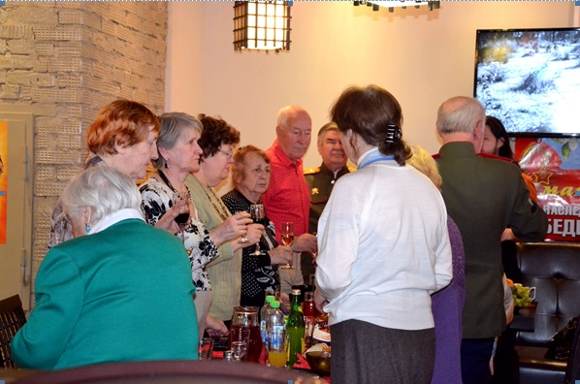
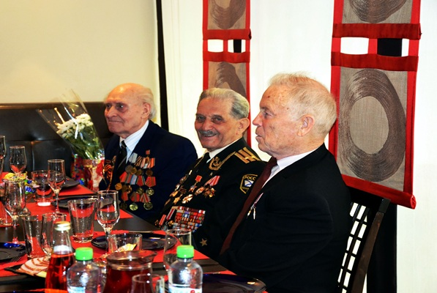
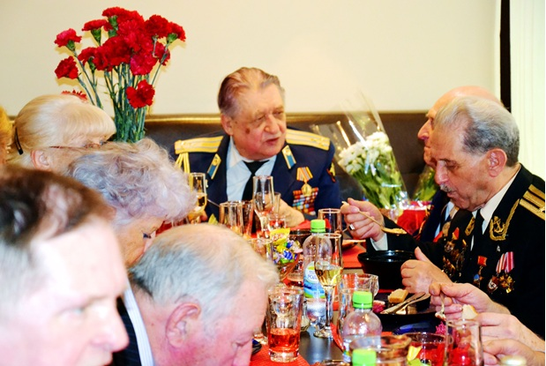

Адрес страницы: http://chertanovo-juzhnoe.mos.ru/towards-the-70th-anniversary-of-the.-victory-in-the-great-patriotic-war-of-1941-1945/detail/1038162.html
Управа района Чертаново Южное города Москвы

